Musterstraße 123
12045 Musterstadt, DE
+49 123 / 456 789 0
email@adresse.de
Christian Muster

Tischlerei Langenberg & Söhne
Herr Louis Langenberg
Logistikstraße 12
12034 Beispielstadt

Bewerbung für eine Ausbildung als schreiner
Ihre Stellenanzeige bei karrieresprung.de vom TT.MM.JJJJ

Ort, den TT.MM.JJJJ
Sehr geehrter Herr Langenberg,

das Schulpraktikum letztes Jahr hat mir so gut gefallen, dass ich mit Begeisterung Ihr Angebot aufnehme, mich bei Ihnen um einen Ausbildungsplatz zu bewerben. Das Arbeiten mit den Händen liegt mir. Ich habe schon als kleiner Junge gerne gebastelt. Die Faszination für Holz wurde mir offenbar in die Wiege gelegt - mein Vater und ich haben vor drei Jahren gemeinsam ein Baumhaus gebaut.

Mich reizt am Beruf des Schreiners nicht nur der Umgang mit so einem vielseitigen Material wie Holz. Diese Tätigkeit ist unglaublich kreativ. Zu sehen, wie unsere Pläne Realität wurden und das Baumhaus von Tag zu Tag wuchs, erfüllt mich mit Stolz. Das hat mich darin bestärkt, diesen Beruf erlernen zu wollen.

Neben dem Werkunterricht an der Schule habe ich mir vieles bereits selbst beibringen können, zumal mein Vater ebenfalls Schreiner ist. Aber er legt großen Wert darauf, dass ich das Handwerk ordentlich erlerne und auf solide Füße stelle. Ihre Schreinerei hat eine lange Tradition und genau die möchte ich auch in meiner Familie aufrecht erhalten.

Ich werde im April dieses Jahres meinen Realschulabschluss in der Tasche haben. Habe ich Ihre Neugier geweckt? Dann freue ich mich darauf, Ihnen in einem persönlichen Gespräch mehr von mir zu berichten. Sofern weitere Fragen bestehen, stehe ich gerne jederzeit unter den angegebenen Kontaktmöglichkeiten zur Verfügung.

Mit freundlichen Grüßen

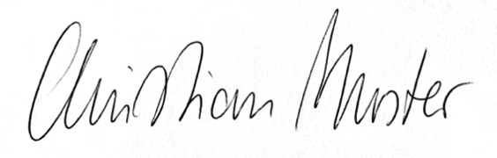

Anlagen: | | Anlage 1 | | Anlage 2 | | Anlage 3

